VEDLEGG 1 - Utfyllende behovsbeskrivelse

Innholdsfortegnelse

Ordliste 2
Innledning 3
Kunnskapsbasert beslutningsstøtte og behovsstyrt oppfølging 3
Kommunikasjon mellom pasient og behandler 5
Informasjon og pasientopplæring 6
Behandlingsplan 7
Andre behov 8

Ordliste

Her finner du en forklaring av sentrale begreper som er brukt i dokumentet.
Begrep | Forklaring
Behandler | Personell som er direkte eller indirekte involvert i pasientens behandling og oppfølging.
Behandlingsforløp | Den delen av sykdomsforløpet (kreftforløpet) der pasienten er under- eller like etter aktiv behandling.
Behandlingsplan | Med behandlingsplan menes helsepersonellets mål og tiltak for oppfølging av pasientens helse.
Behovsstyrt / brukerstyrt poliklinikk | Behovsstyrt poliklinikk og brukerstyrt poliklinikker er begreper som brukes om hverandre og har samme betydning. Her registrerer pasienten symptomer og funksjonsgrad hjemmefra på digitale skjema etter en avtalt plan. I noen tilfeller kan egenregistrering suppleres med data fra medisinsk utstyr. Ved hjelp av trafikklys og forhåndsdefinerte grenseverdier kan svarene til pasienter indikere om en konsultasjon er nødvendig eller ikke, og hvilken type konsultasjon som er mest hensiktsmessig.
Beslutningsstøtte | Er enhver prosess som gjør pasient og behandler bedre i stand til å ta beslutninger og/eller å gjøre pasienten bedre i stand til å uttrykke sine egne ønsker og behov.
Digitale helsetjenester /  Digital hjemme- oppfølging | Innebærer at hele eller deler av et behandlingstilbud foregår uten fysisk kontakt, der dialog og deling av data mellom pasienter(er) og behandler(e) skjer digitalt. Tjenesten betegnes også som digital hjemmeoppfølging nasjonalt.
Egenbehandlingsplan | Med egenbehandlingsplan menes en plan over pasientens mål og tiltak for oppfølging av egen helse.
Kreftbehandling | Behandling som er direkte rettet mot en kreftsykdom.
Kreftforløp | Kreftforløp omfatter hele forløpet som kreftpasient, fra mistanke om sykdom, via diagnostisering, behandling og rehabilitering.
Morbiditet | En uspesifikk betegnelse for sykelighet
Onkolog | Spesialist innen kreftmedisin
Pakkeforløp for kreft | Et pakkeforløp er et standard pasientforløp som beskriver organisering av utredning og behandling, kommunikasjon/dialog med pasient og pårørende, samt ansvarsplassering og konkrete forløpstider.  Nasjonale anbefalinger, råd, pakkeforløp og pasientforløp - Helsedirektoratet
Synkron og asynkron kommunikasjon | Synkron kommunikasjon krever at deltakerne er til stede på samme plattform/sted på samme tid. Det kan være telefonsamtaler, videosamtaler eller ansikt til ansikt møter.  Asynkron kommunikasjon handler om å kunne sende meldinger uten å forvente umiddelbar respons. Det krever ikke at alle parter er til stede på samme plattform/sted til samme tid for å dele informasjon.

Innledning
Vi vil i dette vedlegget gi påmeldte deltakere til markedsdialogen en noe mer utfyllende beskrivelser av behovene våre. Vi tar utgangspunkt i de fire hovedresultatmålene som ble presentert i invitasjonen, da det er her vi ser for oss at digitale verktøy kan være med å styrke oppfølgingen av kreftpasienter i Helse Vest. | 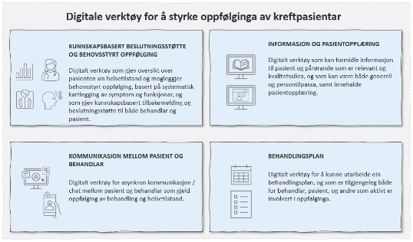
Som belyst i invitasjonen og kunnskapsgrunnlaget (vedlegg 2) ser kreftavdelingene i vår region den samme økningen av pasienter og poliklinisk aktivitet som løftes opp nasjonalt. Det haster med å få på plass en løsning som kan bistå inn mot en enklere arbeidshverdag helsepersonellet vårt, samtidig som vi skal ivareta brukermedvirkning og bidra til at pasienter mestrer egen helse og sykdom best mulig. Vi ønsker er dialog med leverandørmarkedet, for å bedre forstå hvilke behov som kan løses på kort og på lengre sikt.

Kunnskapsbasert beslutningsstøtte og behovsstyrt oppfølging

European Society for Medical Oncology (ESMO), publiserte i 2022 kliniske retningslinjer for bruk av pasientrapporterte utfallsmål i klinisk oppfølging av kreftpasienter. Pasientrapporterte utfallsmål (Patient Reported Outcome measuers; PROM) er skjema/instrument som måler hvordan pasientene opplever forhold knyttet til helse og sykdom, og behandlingseffekter. Innen kreftområdet har forskning vist at bruk av digitale verktøy som administrerer PROM-skjema til kreftpasienter, og som formidler denne informasjonen til pasientens behandlere, bedrer oppfølgingen av symptomer, fysisk funksjon, livskvalitet, etterlevelse av behandling, reduksjon i akutt- og sykehusinnleggelser og overlevelse. Basert på dette anbefaler de europeiske retningslinjene for kreft at digital symptom-monitorering med PROM brukes i klinisk kreftoppfølging.
Det løftes også frem viktigheten av varsler og organisering rundt håndtering av slike varsler ved forverringer eller vedvarende alvorlige symptomer eller bivirkninger som pasienter registrerer via egenrapporteringsskjema. Visualisering av endringer og trender hos en pasient hjelper behandlerne i å følge opp pasientene best mulig.
ESMO retningslinjene anbefaler at det digitale verktøyet som brukes for registrering av PRO blant annet innehar følgende funksjoner:
- PRO-spørsmål tilgjengelige via nett på smarttelefon, PC, nettbrett og liknende.
- Mulighet for elektroniske varsler og påminnelser om selvrapportering, til pasienter
- Bruk av validerte spørsmål/ spørreskjema, med innebygde validerte algoritmer som gir mulighet for å formidle automatisk genererte råd til pasient og varsler til behandlere ved forverring av, eller vedvarende store symptomer/plager hos pasient
Gjennom innsiktsarbeidet, ser vi at behovene som kommer fram også samsvarer med anbefalingene fra ESMO retningslinjene. Her er et utvalg brukerhistorier som illustrerer noen av behovene.
- Som pasient kan jeg uavhengig av hvor jeg oppholder meg, registrere inn symptomer og mulige bivirkninger gjennom behandlingsforløpet, enten på forespørsel og ved endringer.
- Som pasient kan jeg sende objektive målinger som f.eks. vekt, bilder, blodtrykk, temperatur og blodsukker på forespørsel eller ved endringer.
- Som pasient får jeg umiddelbar respons på det jeg har registrert, med beskjed dersom jeg må foreta meg noe, og med anbefalinger på hva jeg kan gjøre.
- Som pasient er jeg trygg på at behandlingen jeg får er best mulig tilpasset meg og min sykdom, og jeg kan følge med på endringer i min helsetilstand og ta ansvar for egen helse.
- Som pasient med flere diagnoser som følges opp i ulike forløp, må forløpene kunne skilles fra hverandre når det er ønskelig.

- Som behandler kan jeg ut fra rapportering fra pasient følge utvikling i symptom og funksjon, og dermed tidlig fange opp endringer, tilpasse behandlingen og redusere morbiditet.
- Som behandler kan jeg utfra rapportering fra pasient få støtte til å vurdere om pasienten kan unngå unødvendig kontroll på sykehuset og dermed får en mer behovsstyre oppfølging
- Som behandler kan jeg få objektive målinger som f.eks. vekt, bilder, blodtrykk, temperatur og blodsukker uten at pasienten må komme til sykehuset.
- Som behandler kan jeg unngå manuell dokumentasjon av journalverdig informasjon som pasienten registrerer selv, ved at denne automatisk overføres til pasientens journal.
- Som behandler kan jeg gjenbruker data som pasientene selv har rapportert når jeg skal utarbeide journaldokumenter, slik at jeg bruker mindre tid på dokumentasjon.
- Som behandler kan jeg supplere/justere pasientens sykehistorie når jeg mottar utfyllende informasjon fra pasient digitalt.
- Som behandlingsteam gjennom et forløp kan vi få tilgang til samme informasjon på tvers av avdelinger og helseforetak i regionen for felles pasienter.

SPØRSMÅL TIL LEVERANDØRMARKEDET

- Hvordan ivaretar deres løsning behovet for kunnskapsbasert beslutningsstøtte og behovsstyrt oppfølging?

Kommunikasjon mellom pasient og behandler

Kommunikasjon mellom pasient og behandler foregår i hovedsak på sykehuset når pasienten er der, eller på telefon når pasienten er hjemme. Vi har per i dag mulighet for å sette opp pasientrettede videokonsultasjoner via integrert løsning i DIPS Arena. Da er videokonsultasjonen knyttet til en timeavtale, hvor pasient kan starte samtalen via en videolenke på Helsenorge, og behandler kan starte samtalen i DIPS Arena. Det har også kommet fram et behov for at behandler enkelt kan starte en videosamtale med en pasient uavhengig av en timeavtale. Det kan f.eks. være under en telefonsamtale eller gjennom en meldingsutveksling at en ser behovet for å gå over til en videosamtale.
I DIPS Arena kan vi i dag åpne opp for at pasient kan sende dialogmeldinger til behandler via Helsenorge. Disse meldingene besvares og journalføres som journaldokument i DIPS Arena. Disse meldingene må i dag initieres av pasient. Vi ser her et behov for at meldinger også kan initieres fra behandler sin side. For at det skal være enkelt for behandlere som er involvert i et behandlingsforløp å følge opp pågående kommunikasjon, er det behov for å se en eller flere sammenhengende meldingstråd(er) med meldinger som har gått frem og tilbake, uten å måtte åpne mange enkeltstående journaldokumenter. For pasienter som følges opp av flere sykehus, må det være mulig å se denne/disse meldingstråden(e) på tvers av helseforetak i regionen. Det er også behov for å kunne «tagge» eller videresende meldinger, dersom f.eks. en sykepleier åpner en melding, som en lege må svare på.
Her er noen brukerhistorier som beskriver noen av funksjonene vi har behov for. Disse er ikke uttømmende.
- Som pasient kan jeg sende beskjeder, spørsmål og bilder til de som følge opp behandlingen min, når det passer for meg, så lenge det ikke er akutt eller haster med å få svar.
- Som pasient får jeg opp informasjon om hva meldingene skal brukes til og ikke.

- Som behandler kan jeg sende beskjeder eller svare på meldinger når jeg har tid, og meldingene journalføres automatisk, så sant en melding ikke vurderes som «ikke journalverdig».
- Som behandler kan jeg følge opp kommunikasjonen pr. forløp, på tvers av avdelinger og helseforetak i regionen.
- Som behandler kan jeg enkelt starte en telefon eller videokonsultasjon, dersom det kommer opp spørsmål i en melding, som best kan svares ut gjennom en synkron kommunikasjon på telefon eller video.
- Som behandlingsteam har vi god oversikt over ubesvarte meldinger og får varsler om meldinger ikke er besvart innen en bestemt tid.

SPØRSMÅL TIL LEVERANDØRMARKEDET

- Hvordan ivaretar deres løsning behovet for kommunikasjon mellom pasient og behandler?

Informasjon og pasientopplæring

Å få en kreftdiagnose er ofte en stor påkjenning både for personen det gjelder og for deres pårørende. Informasjonsbehovet er stort bl.a. opp mot diagnose, behandling og oppfølging. Relevant og kvalitetssikret informasjon er også viktig for at pasienten skal kunne delta aktivt i beslutningsprosesser, og for å kunne mestre og ta ansvar for egen helse og sykdom. Det finnes mye god informasjon både generell og mer spesifikk inn mot ulike tilstander og bistand, men noe av utfordringen til behandlingsteamet rundt pasient er å ha oversikt over hvilke informasjon og pasientopplæring pasienten har fått og ikke.
Her er noen brukerhistorier som beskriver noen av funksjoner vi har behov for. Disse er ikke uttømmende.
- Som pasient med nydiagnostisert kreft, kan jeg motta digital informasjon om min diagnose, ulike behandlinger jeg skal gjennomgå, og hvordan jeg kan forberede meg på best mulig måte.
- Som pasient har jeg nok informasjon til å ta et informert valg/gi et informert samtykke til min behandling, og jeg har fått forståelig og oversiktlig informasjon som jeg kan ta frem igjen og informere til mine pårørende.

- Som behandler kan jeg sette sammen tilpassende informasjons- og opplæringspakker til den enkelte pasienten med den viktigste informasjonen pasienten trenger på det stadiet pasienten er i behandlingsforløpet.
- Som behandler kan jeg se hvilken informasjon pasienten har mottatt og åpnet, og hvilken pasientopplæring som er gjennomført.

SPØRSMÅL TIL LEVERANDØRMARKEDET

- Hvordan ivaretar deres løsning behovet for å kunne formidle digital informasjon og pasientopplæring?

Behandlingsplan

Vi mangler i dag gode digitale verktøy for å samhandle godt om pasienter i et helhetlig behandlingsforløp. Med en behandlingsplan menes en plan hvor behandlernes mål og tiltak for oppfølging av pasientens helse kommer frem, mens en egenbehandlingsplan menes en plan over pasientens mål og tiltak for oppfølging av egen helse. Vi har behov for begge deler. Her er et par eksempler på brukerhistoriene som beskriver noen av behovene.
- Som pasient og for mine pårørende har jeg en god og lett tilgjengelig oversikt over planlagt behandling og jeg kan stille forberedt til planlagte timer på sykehuset.
- Som behandler har jeg behov for å enkelt kunne endre og oppdatere behandlingsplanen til en pasient.
- Som pasient og behandler kan jeg på en enkel måte se hvilke behandling, planlagte oppgaver og aktiviteter i en behandlingsplan eller egenbehandlingsplanen som skal utføres og som er utført.
Det pågår også for tiden et prosjekt som skal utvikle en løsning for digital behandlings- og egenbehandlings-plan som skal være tilgjengelig for pasient på Helsenorge og tilgjengelig for helsepersonell via Kjernejournal. Prosjektet ledes av Helsedirektoratet, og gjennomføres i samarbeid med Norsk helsenett, Helse Nord RHF og Direktoratet for e-helse. Helse Nord RHF er hovedsamarbeidspart og prøver ut løsningen i Helse Nord sammen med flere helseforetak og kommuner. | 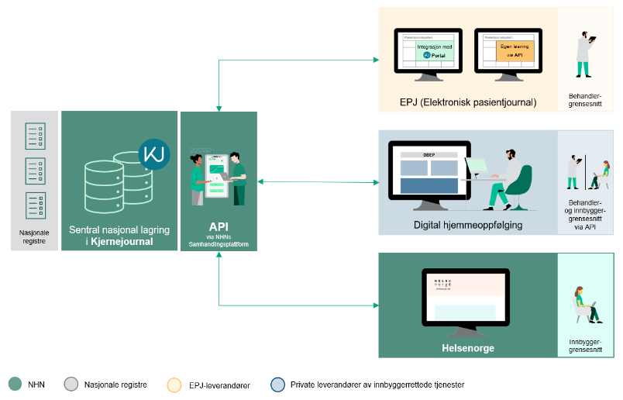  Skisse fra helsedirektoratet.no

SPØRSMÅL TIL LEVERANDØRMARKEDET

- Hvordan ivaretar deres løsning behovet for behandlingsplan og egenbehandlingsplan og en deling av disse på tvers av helsetjenester?

Andre behov

Utover de 4 hovedresultatmålene som er belyst over har det også kommet frem noen andre behov. Dette kan gjelde forhold som er viktige overordnet for våre behandlere eller behov inn mot funksjoner med en ny løsning. Under følger noen brukerhistorier som belyser dette:
- Som behandler i et behandlingsteam rundt en pasient kan jeg sende interne meldinger til behandlere på andre avdelinger og i andre foretak.
- Som lege vil jeg primært forholde meg til DIPS Arena som er EPJ, og når jeg skal forholde meg til tredjepartsløsninger, må dette oppleves sømløst på den måten at jeg kommer over i annen løsning på samme pasient som jeg har åpen i DIPS Arena.
- Som behandler og forsker er det viktig at løsningen tilrettelegger for forskning parallelt med innføring i klinisk praksis.

SPØRSMÅL TIL LEVERANDØRMARKEDET

- Hvordan ivaretar deres løsning behovet for kommunikasjon mellom behandlere i et behandlingsteam rundt en pasient på tvers av avdelinger og foretak?

ESMO Clinical Prctice Guidline

